Мета: створення дружньої атмосфери, веселого настрою, сприяння розкриттю творчих здібностей; розвивати кмітливість, винахідливість, спритність; виховувати бажання підтримувати і допомагати один одному.
Гра «Веселі конкурси»
Хід гри
Ведучий: Доброго дня діти!
В конкурсі беруть участь 2 команди (учні об’єднуються)

Спочатку команди вибирають назву і капітана.
Конкурсні завдання
Конкурс 1
Втримати рівновагу шарика.
Перший учасник бере пустий стакан і кладе на нього надутий шарик. Оббігає «задом на перед» коло в якому сидять інші учасники і передає стакан і шарик іншому учаснику. Перемагає та команда яка швидше виконає це завдання.
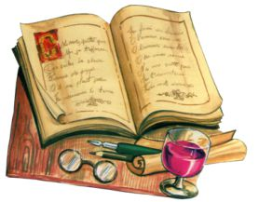
Конкурс 2
Передати в пантомімі прислів’я:
Кожній команді дати прислів’я і вони мають показати його в пантомімі. Спочатку перша команда показує прислів’я в пантомімі, а друга відгадує, а потім навпаки.
Наприклад:
Зробив діло — гуляй сміло! Сам не гам і другому не дам! Шукай розуму, а не вроди! Лежачого не б’ють! І т. д.
Конкурс 3 «НОГИ В РУКИ»
Група стає в лінію. Кожен учасник кладе одну руку на плече учасника, який стоїть спереду нього і піднімає одну ногу. Другою рукою учасники, які стоять ззаду беруть ногу передніх. Завдання – хто найкраще прострибає той і переміг.
Конкурс 4 «Чарівна скринька»
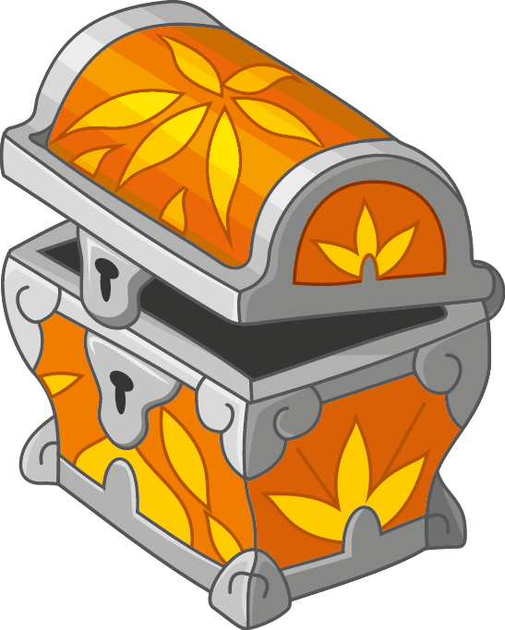
Придумати оригінальну назву речам «чарівної скриньки». Учасники команд почергово витягують зі скриньки речі. Перелік речей:
Рушник, меч,
Стакан , календарик, капелюх, мотузка, ручка, м’яч, гумка, лампочка, пасок, лінійка, портфель, секундомір, круг, воланчик.
Ведучий: А поки наші команди готуються до конкурсу ми з вами будемо відповідати на запитання
1.Скільки в центнерів кілограмів? (100)
2.Бойова коляска у давніх греків(Колісниця)
3.Якого каміння не буває в морі? (Сухого)
4.Перша грошова одигиця України (Гривня)
5. Батьківщина ікебани(Японія)
6.Слід якого хижого звіра схожий на слід людини(Ведмедя)
7.Скільки часу розповідала свої казки Шахразада(1000 і ніч)
8.Скільки часу триває один тайм у футболі? (45хв)

Логічні загадки:
Що не може збільшити лупа в трикутнику?
[ Відповідь ]
Кути.
На що схожа половина яблука?
Відповідь:
На другу половину
Чого на ярмарку не купиш?
Відповідь:
Розуму
Де бувають ріки без води, а міста без будинків?
Відповідь:
На мапі
Що то за трава, що її і вночі знайдеш?
Відповідь:
Сон-трава
Яке число має таку ж кількість літер при написанні, скільки й означає?
Відповідь:
Три
Команди презентують назви предметів.
Ведучий: А на цьому наш захід закінчується. Дуже дякую командам, які брали участь у конкурсах. Дякую за увагу.

